Концерт «Рождественский сюрприз»
народного ансамбля танца «Аюшка».

17 января 2020 года прошел концерт народного ансамбля танца «Аюшка», балетмейстер Марина Михайловна Круглова.
В течение двух часов на сцене ЦКТ не умолкали звуки народной музыки: задорные плясовые «Ой, заря, ты зоренька», «Калинка» и др. сменялись лирическими мелодиями хороводов. В калейдоскопе движений сменялись и танцевальные группы, представленные разными возрастами: младшая группа (5-7 лет), средняя группа (8-12 лет), старшая группа (13-17 лет) и «сеньоры» (возрастная группа женщин от 30 лет).

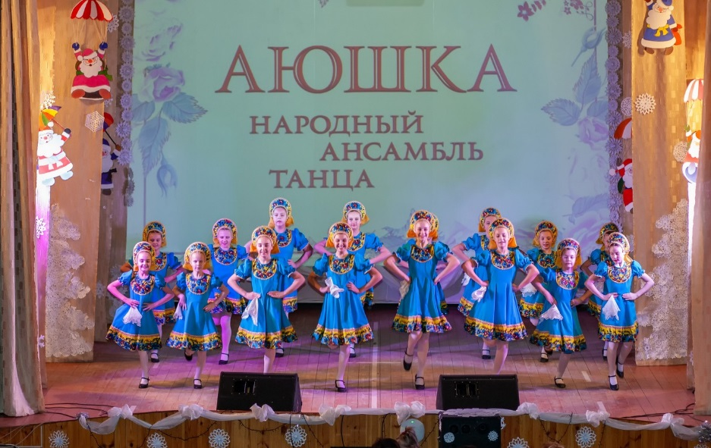

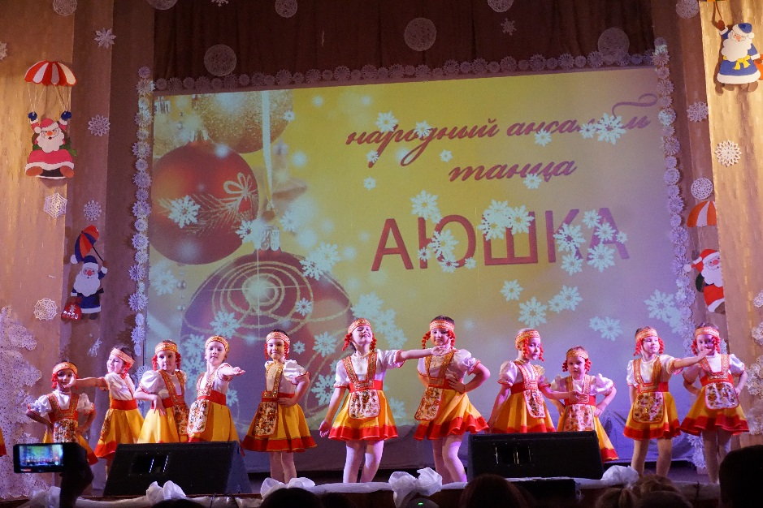

В программу концерта вошли лучшие номера, а также лауреаты и дипломанты областных, Всероссийских, Международных фестивалей и конкурсов.
Украшением вечера стали и вокалисты, приглашенные из города Борисоглебск, чьи номера также вызвали бурные аплодисменты зрителей.
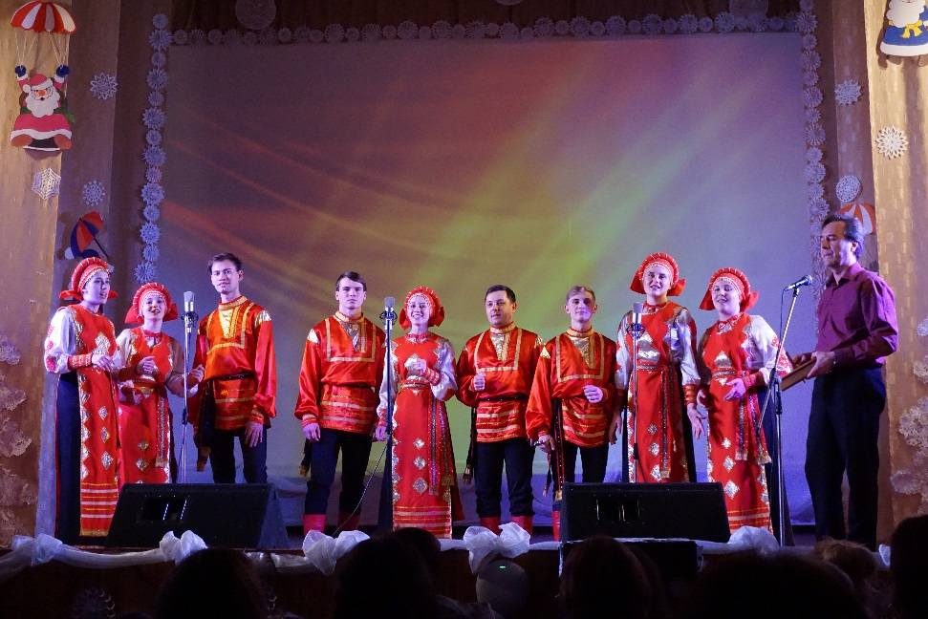

Руководитель народного ансамбля танца «Аюшка» Марина Михайловна представила директора туристической фирмы «Хороший год» г.Борисоглебск Наталью Вячеславовну Солодкову, как лучшего друга ансамбля, именно она помогает коллективу организовывать выездные мероприятия. Также большую организационную помощь Наталья Вячеславовна оказывает и на самих конкурсах.
В завершение вечера на сцену поднялись глава администрации Поворинского муниципального района Александр Анатольевич Леонов и директор Благотворительного Фонда имени Петра и Февронии Муромских Юлия Андреевна Вострикова. Почетные гости Весь дружный коллектив и его руководителя поблагодарили за замечательный концерт и их творческую деятельность. Также были сказаны напутственные слова на участие в V юбилейном Международном фестивале-конкурсе «Русская матрешка», который состоится в г.Москва в марте 2020 года. А главным Рождественским сюрпризом стал сертификат на 50 тысяч рублей для участия в этом конкурсе.

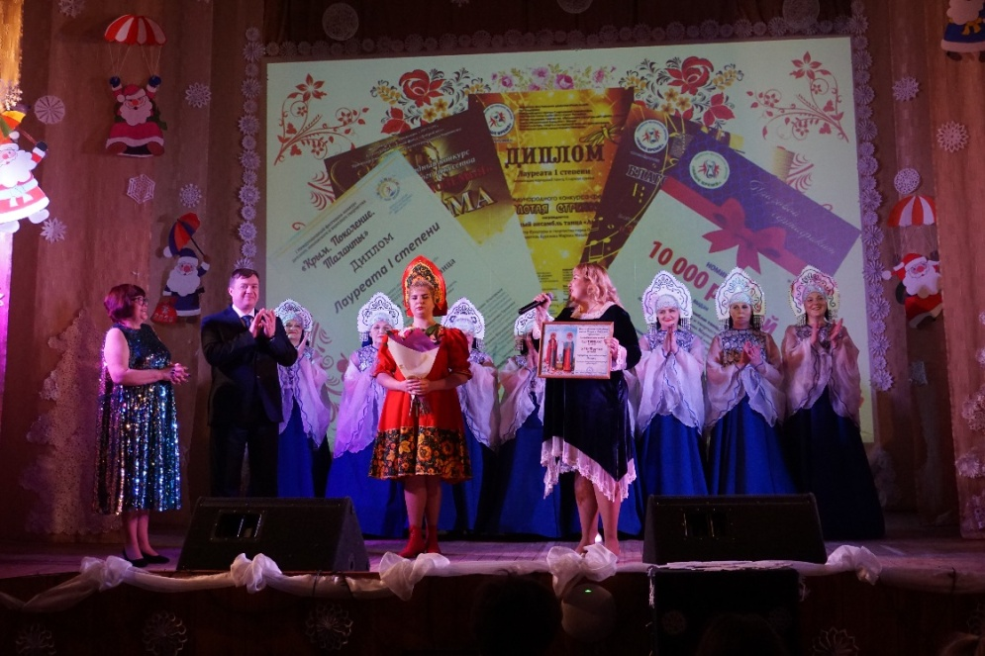

В свою очередь балетмейстер ансамбля Марина Михайловна поблагодарила всех присутствующих за разделенную радость от творческого успеха и с наилучшими пожеланиями исполнила песню, под мелодию которой на сцену поднялись все участники её коллектива.

